Harjoitus 4 – Projektin tulosteet

Projektin perustiedot

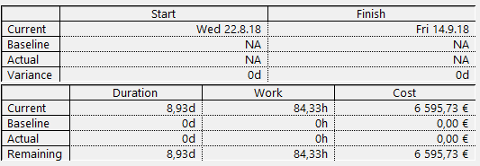

Työntekijöiden palkka ja projektin kokonaiskustannus

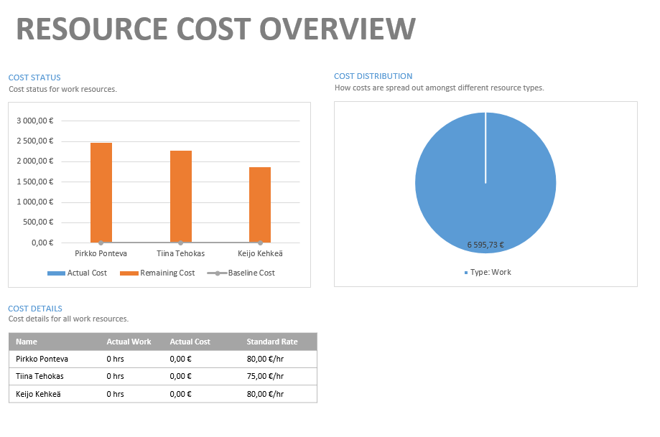

Työntekijöiden työmäärä

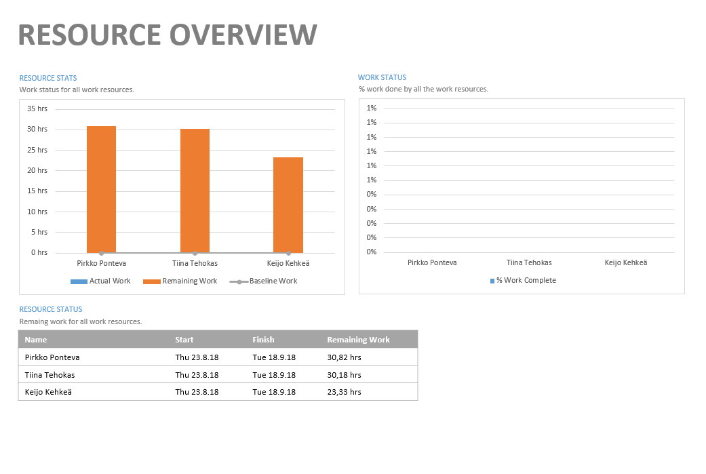

Avaa harj4.pdf nähdäksesi MS projectin aikataulut.

